2017公視遊戲本申請說明函
親愛的老師您好：
《2017公視遊戲本》已開放線上申請，優惠全國國小教師依工本費索取，提供學童於寒假在家自學，敬請協助轉知。
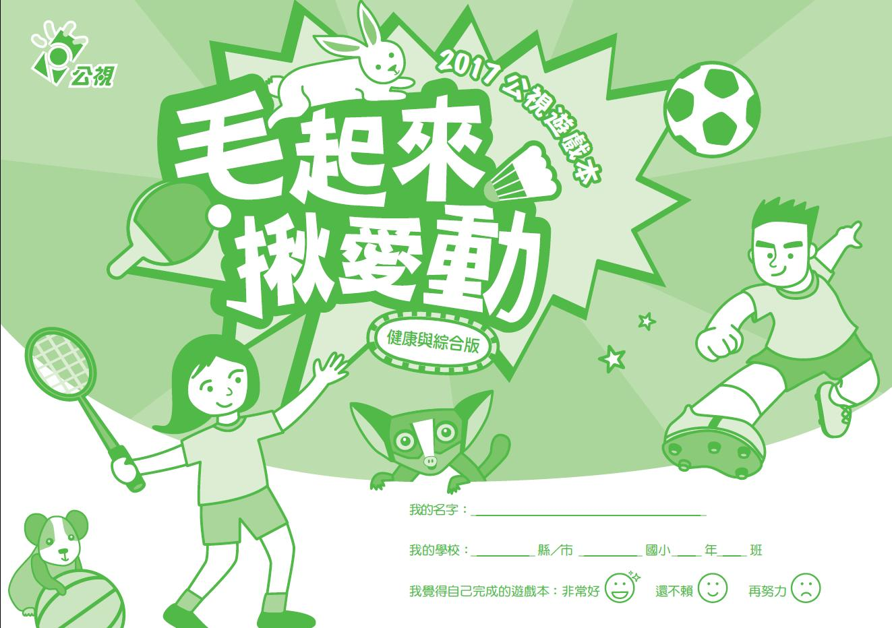
謹此，敬祝
教安 公視公行部敬上



歡迎師長掃描QR-Code，或上公視網站申請！
（www.pts.org.tw）

『萌寶貝•好麻吉』生活與數學版內容說明如下：
單元主題 | 學習概念 | 搭配節目及  手作材料包 | 編撰教師
幸福寶貝動起來 | 內容包含「猜猜我是誰？」、「動物寶貝捉迷藏」、「動動手腦做寶貝」三個活動，加強孩子了解動物的外觀特徵以及特性，並做一個屬於自己的寶貝吧！ | 【公視節目】  毛起來幸福站  下課花路米  佩佩與小貓  【材料包】  數學遊戲紙牌 | (生活)  嘉義市博愛國小楊雅棻老師、楊智雯老師
動物寶貝好幸福 | 透過「寶貝物語」引導孩子理解動物領養程序，認識「以認養代替購買」；再透過「寶貝迷宮」、「寶貝主人通行證」認識如何照顧動物、了解動物的需求，建立「認養不棄養」的觀念，照顧寶貝一輩子！ | 【公視節目】  毛起來幸福站  下課花路米  佩佩與小貓  【材料包】  數學遊戲紙牌 | (生活)  嘉義市博愛國小楊雅棻老師、楊智雯老師
流浪寶貝想要家 | 1. 動物是我們最要好的朋友，生活周遭有多少流浪動物呢?利用統計表可以一目了然，快速掌握資訊喔! 2.贏得免費貓食，就得參加數學遊戲紙牌大賽，相鄰的兩張紙牌點數和必須是5的倍數才能出牌喔!  3.流浪動物都找到家囉~根據線索，動動腦，推理牠們的主人是誰。 | 【公視節目】  毛起來幸福站  下課花路米  佩佩與小貓  【材料包】  數學遊戲紙牌 | (數學)  高雄市勝利國小侯淑芬老師

『毛起來•揪愛動』健康與綜合版內容說明如下：
單元主題 | 學習概念 | 搭配節目及  手作材料包 | 編撰教師
流浪者之歌 | 在我們生活的周遭，常常會看到許多流浪的貓狗駐足徘徊，除了流浪，他們能否有更好的生活呢？透過遊戲，讓小朋友能對身邊最親近的動物有更多的關懷，了解「認養代替購買」，進而學習如何更愛護生命。 | 【公視節目】  毛起來幸福站  下課花路米  就是愛運動  【材料包】  動物親子筆筒 | (綜合活動)  新北市八里國小藍瑜卿老師
環保生活動起來 | 環境保護不是口號，是一種隨時隨地可做的生活態度。地球被破壞，海洋充滿著垃圾，再這樣下去，動物都沒地方住了！使用簡單的方法，就可以成為環保小尖兵；利用最容易的資源，就可以讓生活多采多姿喔。 | 【公視節目】  毛起來幸福站  下課花路米  就是愛運動  【材料包】  動物親子筆筒 | (綜合活動)  新北市八里國小藍瑜卿老師
「身遊」寶可夢 GO | 本單元要將「手遊」變成孩子生活裡的「身遊」，搭配生活周遭隨手可得的物品，設計從小肌肉手作活動器材延伸到大肌肉闖關活動。現在就讓我們一起運動抓寶go go go~~ | 【公視節目】  毛起來幸福站  下課花路米  就是愛運動  【材料包】  動物親子筆筒 | (健康與體育學習)新竹市建功國小謝玉姿主任

